
功率（解析版）
【典例1-1】（2024春•宝山区校级期中）关于功率的说法，正确的是（ ）
A．功率大的机器所做的功一定比功率小的机器多
B．单位时间内所做的功越多，其功率则越大
C．速度越大，功率越大
D．作用力越大，功率也越大
【答案】B
【解答】解：A、由于做功时间未知，所以由W＝Pt可知，功率大的机器所做的功不一定多，故A错误；
B、由功率的定义可知，单位时间内所做的功越多，其功率越大，故B正确；
C、由公式P＝Fv可知，若作用力大小未知，速度越大，功率不一定越大，故C错误；
D、由公式P＝Fv可知，若速度大小未知，作用力越大，功率不一定越大，故D错误。
故选：B。
【典例1-2】（2023秋•新余期末）甲机器的功率比乙机器的功率大，表示甲机器做功比乙机器 快 。某机器的功率是100kW，表示的物理意义是每秒钟机器做功 1×10⁵ J。
【答案】见试题解答内容
【解答】解：功率是指做功的快慢，甲机器的功率比乙机器的功率大，表示甲机器做功比乙机器快。
功率的大小表示物体单位时间做的功，某机器的功率是100kW，表示的物理意义是每秒钟机器做功1×10⁵J。
故答案为：快；1×10⁵。
【变式1-1】（2024春•奉贤区期中）关于功、功率，下列说法中正确的是（ ）
A．做功越快的机械，功率越大
B．功率越大的机械，做功越多
C．火车做的功比汽车做的功多
D．运动得越慢的物体，功率越小
【答案】A
【解答】解：A、功率是表示做功快慢的物理量，做功越快，功率越大，故A正确；
B、功率越大，说明做功越快，做功多少还与时间有关，所以功率越大的机械，做功不一定越多，故B错误；
C、火车的功率比汽车大，时间不知，火车做的功比汽车做的功不一定多，故C错误；
D、由P＝Fv可知，功率大小与速度和力的大小有关，运动得越慢的物体，不知道力的大小，功率大小无法判断，故D错误。
故选：A。
【变式1-2】（2023春•中阳县月考）物理学中有很多单位都是用物理学家的名字命名的，如功率的单位就是用 瓦特 的名字命名的；若某物体做功的功率为50W，则该功率值的物理意义是 该物体每秒做功50J 。
【答案】瓦特；该物体每秒做功50J。
【解答】解：为了纪念瓦特做出的重大贡献，把他的名字作为了功率的单位；
某物体做功的功率为50W＝50J/s，则该功率值的物理意义是该物体每秒做功50J。
故答案为：瓦特；该物体每秒做功50J。
【典例2-1】（2024春•历城区月考）“引体向上”和“仰卧起坐”是学考体育测试的可选项目。小明先后尝试了一次“引体向上”和一次“仰卧起坐”，发现完成一次“仰卧起坐”明显用时要短一些。请你结合右侧两幅示意图分析，小明完成一次“引体向上”和完成一次“仰卧起坐”相比（ ）
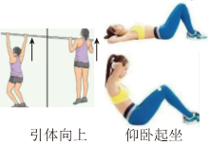
A．做功更多 B．功率更小 C．做功更少 D．功率更大
【答案】A
【解答】解：AC．小明完成一次“引体向上”和完成一次“仰卧起坐”相比，克服的重力较大，重心上升的距离也较大，由W＝Gh得，小明完成一次“引体向上”做功更多，故A正确，C不正确；
BD．完成一次“仰卧起坐”做功较小，用时要短一些，由得，功率无法比较，故BD不正确。
故选：A。
【典例2-2】（2024•黄埔区模拟）木块A和铁块B在一个方向不变、大小为3N的水平拉力F的作用下做沿同一水平面做直线运动。0～4s内路程随时间变化图像如图所示，其中G_{A}＝G_{B}。
（1）此过程做匀速直线运动的物体是 A （选填“A”、“B”或“A和B”），速度为 1.5 m/s；
（2）此过程F对A做的功为 18 J；
（3）此过程，A、B所受的摩擦力分别为f₁、f₂，F对A、B做功的功率分别为P₁、P₂，则f₁ ≠ f₂，P₁ ＝ P₂（选填“＝”或“≠”）。
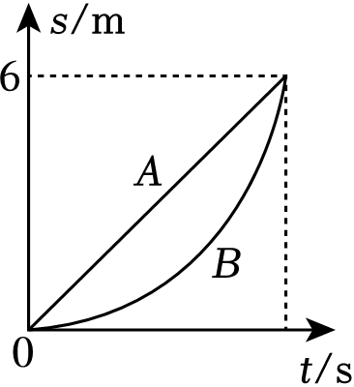
【答案】（1）A；1.5；（2）18；（3）≠；＝
【解答】解：（1）在s﹣t图像中，图像的斜率表示物体的速度，由图得，A的速度不变，B的速度改变，说明A做匀速直线运动，B做变速直线运动。
A速度为：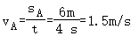；
（2）此过程F对A做的功为：W_{A}＝F_{A}s_{A}＝3N×6m＝18J；
（3）A做匀速直线运动，A受力平衡，受到的牵引力等于摩擦力；B做加速运动，受到的牵引力大于摩擦力，AB受到的牵引力相同，则f₁＞f₂；
AB受到的牵引力相同，运动路程相同，由W＝Fs得，AB做的功相同，运动时间相同，由得，AB的F对 A、B 做功的功率P₁＝P₂。
故答案为：（1）A；1.5；（2）18；（3）≠；＝。

【变式2-1】（2024•新化县模拟）小明和小李背着背包去登山，他俩同时从同一起点出发，一段时间后他们到达半山腰（如图所示），此时小明落后小李一段行程，最后二人同时到达山顶。下列说法正确的是（ ）
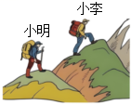
A．背包的带子做得比较宽大，这是为了减小对肩膀的压力
B．小明对地面的压力和地面对他的支持力是一对平衡力
C．两人在整个登山的全程平均速度一样大
D．两人在整个登山的全程克服重力做功的功率一样大
【答案】C
【解答】解：A、背包的带子做得比较宽大，是在压力一定时，通过增大受力面积来减小对肩膀的压强，故A错误。
B、小明对地面的压力和地面对他的支持力是作用在同一物体上的两个力，所以不是一对平衡力，故B错误。
C、由题知，两人的路程和时间相同，根据v＝可知，两人在整个登山的全程平均速度一样大，故C正确。
D、由题知，两人上升的高度相等，但重力不等，根据W＝Gh可知，两人克服重力做功不等，两人所用时间相同，根据P＝可知，两人克服重力做功的功率不等，故D错误。
故选：C。
【变式2-2】（2024•南昌一模）如图所示，A、B是两个完全相同的物体，小明同学分别将A、B两物体同时拉到斜面顶端，且A的机械效率小于B的机械效率。则小明对A物体做的有用功 ＝ 对B物体做的有用功，对A物体做功的功率 ＞ 对B物体做功的功率。（均选填“＞”“＝”或“＜”）
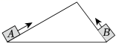
【答案】＝；＞。
【解答】解：（1）A、B是两个完全相同的物体，A、B上升的高度h相同，由W_{有}＝Gh可知，小明对A物体做的有用功等于对B物体做的有用功；
（2）A的机械效率小于B的机械效率，由η＝可知，小明对A物体做的总功大于对B物体做的总功，又因为做功时间相同，由P＝可知，对A物体做功的功率大于对B物体做功的功率。
故答案为：＝；＞。
【典例3-1】（2024春•通州区期中）双杠屈臂伸是中学生体育测试的项目之一，它的动作过程为：双手分别握杠，两臂支撑在双杠上，肘关节慢慢弯屈，同时肩关节伸屈，使身体逐渐下降至最低位置。稍停片刻，两臂用力撑起至还原。若一个普通中学生在30s内完成12次屈臂伸，如图所示该学生一次屈臂伸过程克服重力做功的功率最接近于（ ）
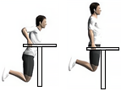
A．10W B．60W C．180W D．400W
【答案】B
【解答】解：中学生的体重约为600N，每次双杠屈臂伸上升的高度相当于人头的高度，约为0.25m，
则做一次双杠屈臂伸克服重力做功：W＝Gh＝600N×0.25m＝150J，
在30秒内完成12次屈臂伸，30s共做功：W_{总}＝12×150J＝1800J
全过程克服重力做功的平均功率为：P＝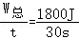＝60W。
故选：B。
【典例3-2】（2024•西安模拟）野牛气垫登陆艇是乌克兰制造的当今世界上最大的气垫登陆舰，主要用于运送战斗装备和海军登陆部队，最大航速60节，可在未构筑工事的岸边登陆，对滩头部队提供火力支持，同时还可运送水雷，布设主动雷障。它的满载排水量555吨，则它的最大浮力是 5.55×10⁶ N，它以最高时速约30m/s，可续航约540km，“野牛”装有5具功率各500千瓦的高温燃气涡轮机，那么，它所做得功是 9×10⁹ J。
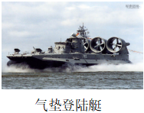
【答案】5.55×10⁶；9×10⁹。
【解答】解：气垫登陆舰满载时受到的浮力：F_{浮}＝G_{排}＝m_{排}g＝555×10³kg×10N/kg＝5.55×10⁶N，
运动的时间：t＝＝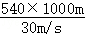＝1.8×10⁴s，
它所做得功：W＝Pt＝500×1000W×1.8×10⁴s＝9×10⁹J。
故答案为：5.55×10⁶；9×10⁹。
【典例3-3】（2024•阜阳二模）如图所示，工人用拖拉机借助绳索，水平牵引装有货物的轻质木箱运输货物，在水平地面上匀速直线行驶2km，用时5min。若水平地面能承受的最大压力为1.2×10⁵N，不计木箱质量（g取10N/kg）。求：
（1）木箱内可装货物的最大质量；
（2）若此次运输过程中拖拉机牵引木箱做功的功率为4kW，该运输过程中拖拉机的牵引力。
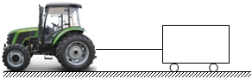
【答案】（1）木箱内可装货物的最大质量是1.2×10⁴kg；
（2）若此次运输过程中拖拉机牵引木箱做功的功率为4kW，该运输过程中拖拉机的牵引力是600N。
【解答】解：（1）货物对水平地面的压力等于其重力，即G＝F_{最大}＝1.2×10⁵N，
木箱的质量不计，木箱内可装货物的最大质量：m_{最大}＝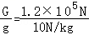＝1.2×10⁴kg；
（2）牵引力做的功：W＝Pt＝4×10³W×5×60s＝1.2×10⁶J，
该运输过程中拖拉机的牵引力：F＝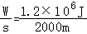＝600N。
答：（1）木箱内可装货物的最大质量是1.2×10⁴kg；
（2）若此次运输过程中拖拉机牵引木箱做功的功率为4kW，该运输过程中拖拉机的牵引力是600N。
【变式3-1】（2024•湖北模拟）把一个木块放在粗糙程度相同的水平地面上，它受到了水平向左的拉力F的作用，如图甲所示，拉力F的大小与时间t的关系如图乙，木块的运动速度v与时间t的关系如图丙所示，则下列说法正确的是（ ）
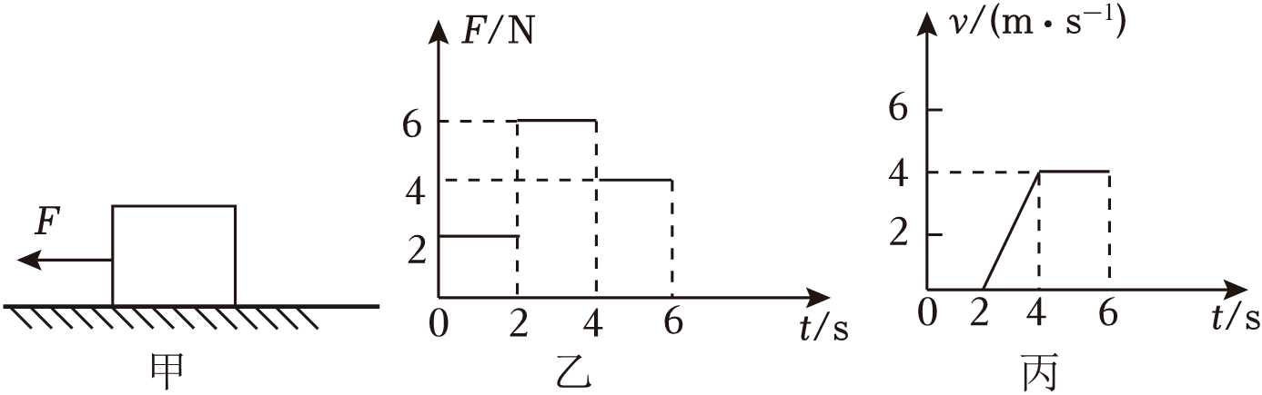
A．t＝1s时，木块受到的摩擦力为0N
B．2～4s内，木块做匀速直线运动
C．4～6s内，拉力做功48J
D．4～6s内，木块克服摩擦力做功的功率为16W
【答案】D
【解答】解：
A、由图丙可知，0～2s内，木块处于静止状态，由图乙可知此过程中木块受到的拉力为2N，由二力平衡条件可知，此过程中木块受到的摩擦力为f₁＝F₁＝2N，故A错误；
B、由图丙可知，2～4s内，木块做加速运动，故B错误；
C、由图丙可知4～6s内木块运动的速度为4m/s，由图乙可知，此时拉力是4N，木块运动的距离为：s＝vt＝4m/s×2s＝8m，拉力做功：W＝Fs＝4N×8m＝32J，故C错误；
D、由图丙可知，4～6s内木块做匀速直线运动，由二力平衡条件可知此过程中木块受到的摩擦力f＝F＝4N，
则4～6s内木块克服摩擦力做功的功率为：P＝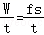＝fv＝4N×4m/s＝16W，故D正确。
故选：D。
【变式3-2】（2024•玄武区一模）如图甲所示，两个完全相同的物体a、b叠放在水平桌面上，在水平拉力F₁＝15N的作用下，一起向右做匀速直线运动，则a受到的摩擦力为 0 N；如图乙所示，将a、b并排放于同一桌面上，在水平推力F₂作用下以0.2m/s的速度一起向右做匀速直线运动，则F₂＝ 15 N，a对b的推力的功率是 1.5 W。
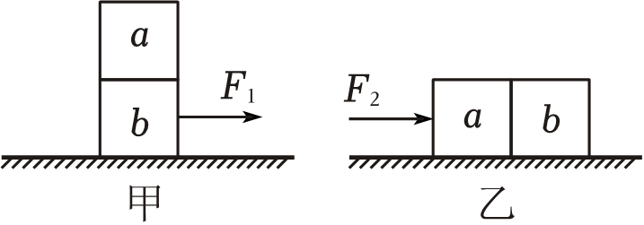
【答案】0；15；1.5。
【解答】解：a、b一起向右做匀速直线运动，所以a、b没有相对运动的趋势，a、b间没有摩擦力，则木块a受到的摩擦力大小为0N；
由图甲可知，a和b整体在水平方向上受到水平向右的推力F₁和水平向左的滑动摩擦力，整体做匀速直线运动，这两个力是平衡力，大小相等，F₁是15N，所以整体受到地面的滑动摩擦力是15N；从甲图到乙图，改变a和b的放置情况，压力大小不变，接触面粗糙程度不变，a和b整体受到的滑动摩擦力不变，所以乙图的滑动摩擦力大小还是15N，整体仍然做匀速直线运动，故乙图中推力F₂大小是15N；
a、b在水平推力F₂作用下以0.2m/s的速度一起向右做匀速直线运动，由于b对地面的压力为a、b的总压力的一半，接触面粗糙程度不变，则b所受的摩擦力为：f'＝＝＝7.5N，
又因为b向右做匀速直线运动，所以a对b的推力与b所受的摩擦力是一对平衡力，大小相等，故此时a对b的推力为：F_{b}＝f'＝7.5N，
则a对b的推力的功率为：
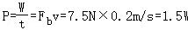。
故答案为：0；15；1.5。
【变式3-3】（2024•北京模拟）如图所示，AB是一根质地均匀的轻杆，长为40cm，将A端固定，在AB的中心所在点O处挂一个重为40N的重物G，在B点施加与杆垂直的拉力F，便其水平静止（杆自重和摩擦忽略不计）。则：
（1）杆水平静止时拉力F的大小；
（2）若将杆的一端缓慢抬起，围绕A点转动且力F的方向与杆始终垂直。当物体被抬起高度h＝10cm，用时20s。计算此过程拉力做的功及功率。
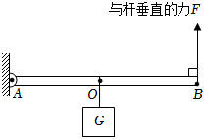
【答案】（1）杆水平静止时拉力F的大小为20N；
（2）此过程拉力做的功为4J，功率为0.2W。
【解答】解：（1）AB是一根质地均匀的轻杆，则杠杆的重力可以忽略不计，
根据杠杆的平衡条件可得G•OA＝F•AB，
所以F＝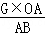＝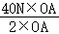＝20N；
（2）杆自重和摩擦忽略不计，则拉力做的功等于克服物体重力做的功，
所以拉力做的功为：W＝W_{G}＝Gh＝40N×0.1m＝4J，
功率为：P＝＝＝0.2W。
答：（1）杆水平静止时拉力F的大小为20N；
（2）此过程拉力做的功为4J，功率为0.2W。
1．（2024•宿城区一模）以下与人有关的数据，合理的是（ ）
A．头发丝的直径约为70μm
B．人体的正常体温约为39℃
C．中学生的体重约为50N
D．通常人骑自行车时的功率约为800W
【答案】A
【解答】解：A、一张纸的厚度在75μm左右，头发丝的直径与此差不多，在70μm左右。故A符合实际；
B、正常情况下，人的体温在37℃左右，变化幅度很小。故B不符合实际；
C、中学生的质量在50kg左右，受到的重力大约为G＝mg＝50kg×10N/kg＝500N左右。故C不符合实际；
D、通常人骑自行车时施加的动力在15N左右，骑行速度在5m/s左右，骑车功率在P＝＝＝Fv＝15N×5m/s＝75W左右。故D不符合实际。
故选：A。
2．（2024春•闵行区期中）某同学为计算爬楼时克服自身重力所做的功和功率，他匀速爬至三楼，相关信息如表所示。有关功和功率的表述中正确的是（ ）
体重 | 500牛
每层楼高 | 3米
爬至三楼用时 | 20秒
A．做功为3000瓦，功率为150焦
B．做功为4500瓦，功率为225焦
C．做功为3000焦，功率为150瓦
D．做功为4500焦，功率为225瓦
【答案】C
【解答】解：从一楼走到三楼上升的高度为h＝2×3m＝6m，
做功为：W＝Gh＝500N×6m＝3000J，
功率为：P＝＝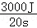＝150W。
故选：C。
3．（2024•南通模拟）如图所示，引体向上是中学生体育测试的项目之一，若一个普通中学生在1分钟内完成10次引体向上，在此过程中该学生做功的平均功率最接近（ ）
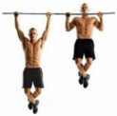
A．5W B．50W C．500W D．5000W
【答案】B
【解答】解：普通中学生的质量约为50kg，做引体向上时每次上升的高度约为0.5m，则做一次引体向上克服重力做的功：W＝Gh＝mgh＝50kg×10N/kg×0.5m＝250J，
在1min内完成10次引体向上，1min共做功：W′＝10W＝10×250J＝2500J，
此过程中克服重力做功的平均功率为：P＝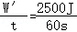≈41.7W，接近50W，故B正确，ACD错误；
故选：B。
4．（2024•大庆模拟）如图所示，用24N的力F沿水平方向拉滑轮，可使重为20N的物体A以0.2m/s的速度在水平地面上匀速运动。物体B重为10N，弹簧测力计的示数恒为5N（不计滑轮、测力计、绳子的重力及绳与滑轮摩擦）。下列说法正确的是（ ）
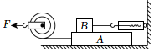
A．物体A受到地面的摩擦力是12N
B．滑轮移动的速度是0.4m/s
C．水平拉力F的功率是4.8W
D．在2s内绳子对物体A做的功为4.8J
【答案】D
【解答】解：A、因为F＝24N，所以对A的拉力为×24N＝12N，弹簧测力计的示数恒为5N，则物体B对A的摩擦力为5N，方向向右，所以地面对A的摩擦力为12N﹣5N＝7N，所以A错误；
B、A移动的速度即绳端移动的速度为0.2m/s，所以滑轮的移动速度为×0.2m/s＝0.1m/s，所以B错误；
C、水平拉力F的功率P＝＝＝Fv＝24N×0.1m/s＝2.4W，所以C错误；
D、绳子的拉力是12N，根据v＝可得2s物体A移动的距离为s＝vt＝0.2m/s×2s＝0.4m，
所以W＝Fs＝12N×0.4m＝4.8J．故D正确。
故选：D。
5．（2024春•松江区期中）如图所示，两名举重运动员，乙比甲高，如果他们同时将相同质量的杠铃从地面匀速举过头顶，若甲比乙先完成，则下列判断正确的是（ ）
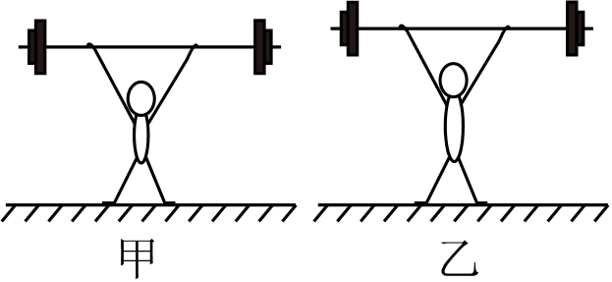
A．甲、乙运动员做功一样多
B．甲运动员做功较少，但功率较大
C．乙运动员做功较少，且功率较小
D．乙运动员做功较多
【答案】D
【解答】解：两人举起的杠铃质量相同，则杠铃重相同，
乙比甲高，则举起的高度：h_{乙}＞h_{甲}，
由W＝Gh可知，举起杠铃做的功：W_{乙}＞W_{甲}，
若甲比乙先完成，则甲用时少，即t_{乙}＞t_{甲}，
根据P＝知，无法比较其功率大小。
由综上分析可知：选项D正确，ABC错误。
故选：D。
6．（2024•内江校级一模）如图甲所示，木块放在水平面上，用弹簧测力计沿水平方向拉木块使其做直线运动，两次拉动木块得到的s﹣t关系图象如图乙所示，两次对应的弹簧测力计示数分别为F₁、F₂，两次拉力的功率分别为P₁、P₂，下列判断正确的是（ ）
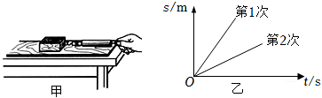
A．F₁＞F₂，P₁＞P₂ B．F₁＝F₂，P₁＞P₂
C．F₁＞F₂，P₁＝P₂ D．F₁＜F₂，P₁＜P₂
【答案】B
【解答】解：由于木块对水平面的压力、木块与水平面之间的粗糙程度均不变，所以，木块受到的滑动摩擦力不变；又由于木块在水平方向上做匀速直线运动，所以拉力与滑动摩擦力是一对平衡力，因此可得：F₁＝F₂＝f_{摩}。而有s﹣t图像可知，①在相同时间里通过的路程比②大，所以v₁＞v₂，根据P＝Fv可知：P₁＞P₂。
故选：B。
7．（2024•曲靖模拟）下列关于如图所示情景的说法中，错误的是（ ）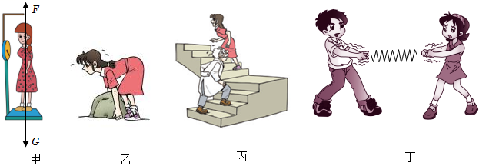
A．甲图：女孩受到的重力G与体重计对她的支持力F是一对平衡力
B．乙图：女孩用力搬一块大石头而没有搬动，人对石头的作用力没有做功
C．丙图：女孩和爷爷一起爬相同的楼梯，如果两人在相同时间内爬完，两人做功的快慢相同
D．丁图：女孩对弹簧的拉力等于男孩对弹簧的拉力
【答案】C
【解答】解：A、女孩受到的重力G与体重计对她的支持力F大小相等、方向相反、作用在同一直线上、作用在同一物体上，是一对平衡力，故A正确；
B、女孩用力搬一块大石头而没有搬动，有力，但在力的方向上没有距离，所以人对石头的作用力没有做功，故B正确；
C、女孩和爷爷的体重不同，爬相同的楼梯，上升的高度相同，由W＝Gh＝mgh可知，爷爷所做的功与女孩所做的功不能确定；两人所用时相同，由P＝可知，爷两人做功的快慢相同不能确定，故C错误；
D、弹簧受力平衡，所以女孩对弹簧的拉力等于男孩对弹簧的拉力，故D正确。
故选：C。
8．（2024•宝山区二模）重为2牛的苹果竖直掉落，受到的空气阻力大小始终为0.4牛。下落过程中，苹果所受合力大小为 1.6 牛。若苹果在0.5秒内下落了1米，此过程中，重力做的功为 2 焦，功率为 4 瓦。
【答案】1.6；2；4。
【解答】解：重为2牛的苹果竖直掉落，受到竖直向下的重力和竖直向上的阻力，所以：F_{合}＝G﹣f＝2N﹣0.4N＝1.6N，
重力做的功为：W＝Gh＝2N×1m＝2J，
功率为：P＝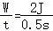＝4W。
故答案为：1.6；2；4。
9．（2024春•松江区期中）重为100牛的物体在大小为40牛水平推力作用下，在10秒内沿水平地面匀速前进10米，推力对物体做功为 400 焦，推力的功率为 40 瓦，重力对物体所做的功为 0 焦。
【答案】400；40；0。
【解答】解：推力做功：W＝Fs＝40N×10m＝400J，
推力做功的功率：P＝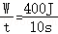＝40W，
物体在水平面上运动，在重力方向上没有移动距离，故重力不做功，即重力做功为0J。
故答案为：400；40；0。
10．（2024•邗江区校级一模）小明用滑轮组提升物体，绳子自由端在竖直方向上移动的距离随时间变化的关系如图中图线a所示，物体上升的高度随时间变化的关系如图中图线b所示。已知物体的质量为1.5kg，所用动滑轮的总质量为0.1kg，绳子自由端的拉力F为5N，g取10N/kg。则在0﹣2s的过程中，有用功为 1.5 J，拉力F的功率为 1 W。
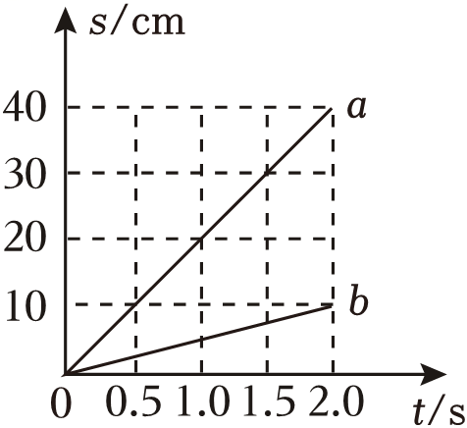
【答案】1.5；1。
【解答】解：由图象可知，在0～2s的过程中物体上升的高度：h＝10cm＝0.1m，
则拉力做的有用功：W_{有}＝Gh＝mgh＝1.5kg×10N/kg×0.1m＝1.5J，
由图象可知，在0～2s的过程中绳子自由端在竖直方向上移动的距离：s＝40cm＝0.4m，
拉力做的总功：W_{总}＝Fs＝5N×0.4m＝2J，
拉力F的功率：P＝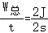＝1W。
故答案为：1.5；1。
11．（2024•西青区模拟）如图所示，在水平地面上，用20N的水平推力推重为50N的木箱，使木箱在10s内匀速向右移动了5m。在此过程中，地面对木箱的摩擦力大小为 20 N，推力做功的功率为 10 W。
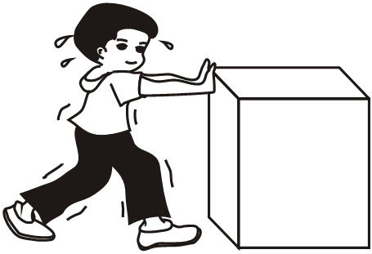
【答案】20；10。
【解答】解：木箱受到20N水平推力时，木箱恰好做匀速直线运动，木箱水平方向上受到水平向前的推力和水平向后的滑动摩擦力作用，这两个力是平衡力，大小相等，推力是20N，滑动摩擦力是20N；
推力做功的功率P＝Fv＝20N×＝10W。
故答案为：20；10。
12．（2024•长沙模拟）如图所示是我国自行研制的具有国际先进水平的歼﹣20战斗机，其10s可飞行的距离达8600m，则速度为 860 m/s，已知发动机提供的动力约1.4×10⁵N，则该发动机的功率为 1.204×10⁸ W。
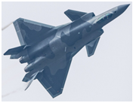
【答案】860；1.204×10⁸
【解答】解：歼﹣20战斗机飞行的速度：v＝＝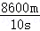＝860m/s；
这段时间内发动机动力做的功：W＝Fs＝1.4×10⁵N×8600m＝1.204×10⁹J，
则发动机的功率：P＝＝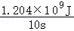＝1.204×10⁸W。
故答案为：860；1.204×10⁸。
13．（2024•大庆模拟）如图甲所示，物体在同一水平地面上做直线运动，当物体运动的路程和时间图像如图乙所示时，受到的水平推力为F₁，物体运动的速度为v₁，推力的功率为P₁；当物体运动的速度和时间图像如图丙所示时，受到的水平推力为F₂，物体运动的速度为v₂，推力的功率为P₂。则v₁ ＜ v₂，F₁ ＝ F₂，P₁ ＜ P₂。（均填“＞”“＝”或“＜”）
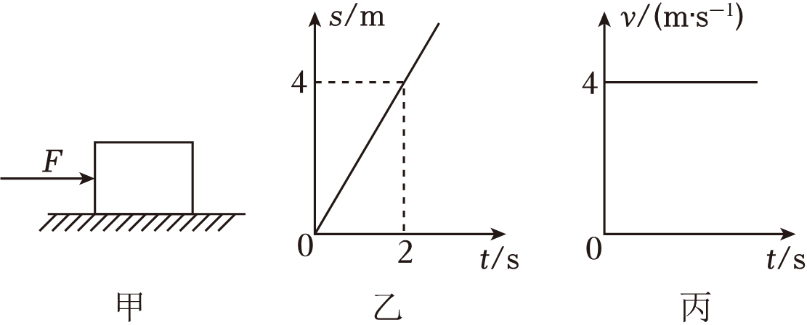
【答案】＜；＝；＜。
【解答】解：由图像乙可知，物体做匀速直线运动，速度大小为v₁＝＝＝2m/s，
由v﹣t图像丙可知，物体的速度保持不变，即物体做匀速直线运动，速度大小为v₂＝4m/s，
故v₁＜v₂；
因为两次都是匀速直线运动，根据二力平衡条件可知，推力都等于摩擦力，摩擦力没变，故受到的水平推力为F₁＝F₂；
已知v₁＜v₂，由P＝＝＝Fv可得，两次推力的功率P₁＜P₂。
故答案为：＜；＝；＜。
14．（2024•番禺区一模）如图甲所示，水平地面BC段的长度大于AB段的长度。重为5N的物体在大小不变的水平拉力F作用下向右做直线运动，拉力F的大小如弹簧测力计所示，此过程物体的动能随时间变化的图像如图乙所示。
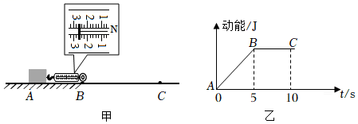
（1）物体在AB段运动时，水平方向受力是否平衡？ 不平衡 ，判断依据是 物体在AB段运动时动能增大，说明物体在做加速运动 。
（2）结合图像分析，物体在BC段所受的摩擦力f_{BC}＝ 2.6 N；物体在AB段所受的摩擦力f_{AB} 不等于 （选填“等于”或“不等于”）f_{BC}。
（3）水平拉力F在AB段所做的功 小于 其在BC段所做的功，水平拉力F在AB段所做功的功率 小于 其在BC段所做功的功率（均选填“大于”、“等于”或“小于”）。
【答案】（1）不平衡；物体在AB段运动时动能增大，说明物体在做加速运动；（2）2.6；不等于；（3）小于；小于。
【解答】解：（1）由图乙可知：AB段物体动能增大，但物体的质量不变，所以是物体的速度变大，即在AB段物体在做加速匀速，即：运动状态在改变，所以物体在水平方向上受力不平衡；
（2）由图乙可知，物体在AB段的动能变大，物体的质量不变，则物体的速度变大，所以物体在AB段做加速运动，水平方向上受到的拉力要大于摩擦力，即F＞f_{AB}；
物体在BC段的动能不变，质量不变，速度不变，所以物体在BC段做匀速直线运动，此时受到的拉力与滑动摩擦力是一对平衡力，大小相等，F＝f_{BC}，所以物体在AB段所受的摩擦力f_{AB}不等于它在BC段所受的摩擦力f_{BC}；由图甲可知，弹簧测力计分度值为0.2N，示数为F＝2.6N，所以f_{BC}＝2.6N；
（3）拉力保持不变，BC段的长度大于AB段的长度，根据W＝Fs可知，水平拉力F在AB段所做的功小于其在BC段所做的功；
物体在AB段和BC段运动的时间相同，根据P＝可知，水平拉力F在AB段所做功的功率小于其在BC段所做功的功率。
故答案为：（1）不平衡；物体在AB段运动时动能增大，说明物体在做加速运动；（2）2.6；不等于；（3）小于；小于。
15．（2024•西安模拟）如图所示，水平路面上行驶的汽车通过滑轮组拉着重G＝8×10⁴N的货物A沿斜面向上匀速运动。货物A的速度为v＝2.5m/s，经过t＝10s，货物A竖直升高h＝10m。已知汽车对绳的拉力F的功率P＝150kW，不计绳、滑轮的质量和摩擦，求：
（1）汽车的拉力；
（2）对物体所做的有用功是多少；
（3）总功是多少。
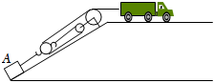
【答案】（1）汽车的拉力是2×10⁴N；
（2）对物体所做的有用功是8×10⁵J；
（3）总功是1.5×10⁶J。
【解答】解：（1）由图可知n＝3，则拉力端移动的速度：v_{绳}＝3v＝3×2.5m/s＝7.5m/s，
由P＝Fv可得汽车对绳的拉力大小：F＝＝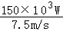＝2×10⁴N；
（2）对物体所做的有用功：W_{有}＝Gh＝8×10⁴N×10m＝8×10⁵J；
（3）10s内汽车对绳的拉力所做的功：W_{总}＝Pt＝150×10³W×10s＝1.5×10⁶J。
答：（1）汽车的拉力是2×10⁴N；
（2）对物体所做的有用功是8×10⁵J；
（3）总功是1.5×10⁶J。
16．（2024春•开州区期中）如图所示，比亚迪仰望U8是国内首款百万级新能源硬派越野车，填补了我国在豪华车市场的空白。质量为2.5t的仰望U8在平直的公路以20m/s上匀速行驶，匀速行驶时受到的阻力为车重的0.1倍。轮胎与地面总接触面积0.2m²求：
（1）仰望U8静止停在水平面上对地面的压强；
（2）仰望U8匀速行驶时牵引力的功率。
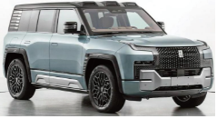
【答案】（1）仰望U8静止停在水平面上对地面的压强是1.25×10⁵Pa；
（2）仰望U8匀速行驶时牵引力的功率是5×10⁴W。
【解答】解：（1）这辆汽车的重力：G＝mg＝G＝mg＝2.5×10³kg×10N/kg＝2.5×10⁴N，
静止时对地面的压力：F＝G＝2.5×10⁴N，
这辆汽车静止时对地面的压强：p＝＝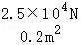＝1.25×10⁵Pa；
（2）因汽车匀速行驶时处于平衡状态，受到的牵引力和阻力是一对平衡力，所以，汽车的牵引力：F′＝f＝0.1G＝0.1×2.5×10⁴N＝2.5×10³N，
在匀速行驶时电动汽车牵引力做功的功率：P＝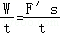＝F′v＝2.5×10³N×20m/s＝5×10⁴W。
答：（1）仰望U8静止停在水平面上对地面的压强是1.25×10⁵Pa；
（2）仰望U8匀速行驶时牵引力的功率是5×10⁴W。

